Географія 6 клас
Тема «Озера, їх різноманітність за площею, походженням озерних улоговин, солоністю. Найбільші і найглибші озера земної кулі. Практична робота (продовження) «Позначення на контурній карті назв озер».
Любі шестикласники! Тільки для вас!
Дивовижні води суходолу! Є такі гідрологічні об’єкти, які просто вражають!
Я думаю, що від таких фактів Ви будете у захваті!!!
https://www.youtube.com/watch?v=NwPGgC3Xv0I

1. Випишіть у зошит визначення поняття «озеро».
2. Складіть схему:
Типи озер

За стічністю За солоністю За походженням
3. Спробуйте за схемою розрізнити типи озер. Випишіть у зошити приклади озер даних типів, які зустрічаються у підручнику. Знайдіть їх на карті.
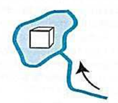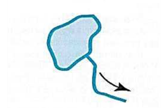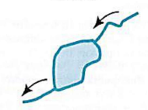
4. Знайдіть на карті півкуль озера Байкал (Євразія) та Ейр (Австралія). Чим вони відрізняються? Чому вони мають різне забарвлення?
(Запишіть у зошит)
5. Перегляньте відео за посиланням. Випишіть у зошит назви озер, що зустрічаються у відео і спробуйте за допомогою тексту підручника визначити тип походження їх озерних улоговин.
https://www.youtube.com/watch?v=1Gna6UtuB7Q
6. Перекресліть таблицю у зошит. Допишіть її, використовуючи попередньо переглянуті відео та текст підручника. Позначте ці озера на контурній карті робочого зошита (де позначали попередньо гідрологічні об’єкти)
Найбільше озеро за площею
Найбільше скупчення прісноводних озер світу
Найвисокогірніше озеро світу
Найбільше за площею озеро Африки
Найглибше озеро світу
Найсолоніше озеро світу
7. Спробуйте за контурами озера знайти його на карті та вказати назву(у зошит)
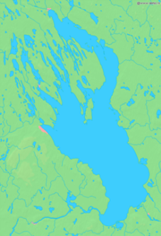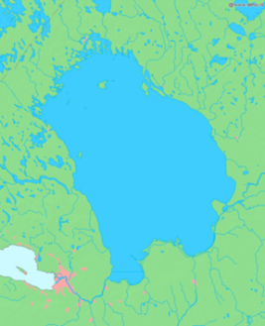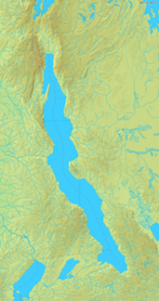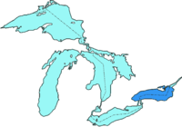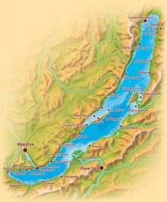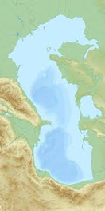
2
6
5
3
4
1

